3D捕鱼-BOSS战

|  |  |  |  |
| --- | --- | --- | --- |
| **文档状态** | **■草案 □修正案 □发布案** | | |
| **文档列表** | | | |
| **文档版本** | **修改时间** | **修改人** | **修改内容** |
| **V1.0** | **2020/2/20** | **杜超** | **建立文档** |
|  |  |  |  |
|  |  |  |  |
|  |  |  |  |

# 设计目的

* 3D捕鱼的特色

# 设计方向

* 固定时间刷出boss（参考2D黄金龙）
* 鱼潮方式刷出boss

# 3D捕鱼BOSS

### 3.1 玩法规则

* 固定BOSS
  + boss
    - 龙虾（模型增大，贴图修改）
      * 第一个场次
    - 魔鬼鱼（模型增大，贴图修改）
      * 第二个场次
    - 电光水母（新增）
      * 第三个场次
  + 固定时间刷出boss，参考2D黄金龙，刷新出来会有boss来袭公告，使用by_boss1来袭。
  + 
* 鱼潮BOSS
  + 深海鲸，第一个场次的BOSS
    - 一共刷出5条深海鲸，间隔为15s，每条为200倍。
    - 每隔固定时间以鱼潮方式刷出BOSS并更换场景为深海场景。
  + 灯笼鱼（新增），第二个场景BOSS
    - 锁定的位置为灯笼
    - 灯笼鱼
  + 八爪鱼
    - 只伸出触角，触角只有固定位置可以进行攻击并进行标识
      * 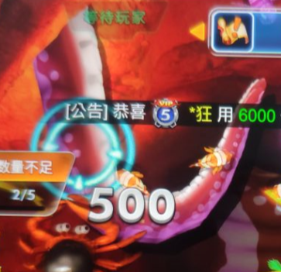
    - 场景需要做出层次感和礁洞，方便伸出触角
  + 黄金龙，第四个场次的BOSS
    - 3条黄金龙，间隔为20秒，每条为500倍
    - 由于黄金龙有钻地动作，所以建议场景配合黄金龙
  + 灯笼鱼（新增）
    - 第四个场景
  + 超级宝箱鱼，第五个场次
    - 详细文档参考超级宝箱鱼
* 使用by_boss来袭
  + 
* 有奖池的场次击杀BOSS就会瓜分奖池
  + 使用300-500倍炮，瓜分2%奖池
  + 使用600-900倍炮，瓜分5%奖池
  + 使用1000-1500倍炮，瓜分15%奖池
  + 使用2000-5000倍炮，瓜分50%奖池
* boss出现时，全屏震动，场景周围发红光
* 击杀BOSS广播：恭喜玩家XX在xx（地点）捕获到了bossxx，获得xxw鲸币